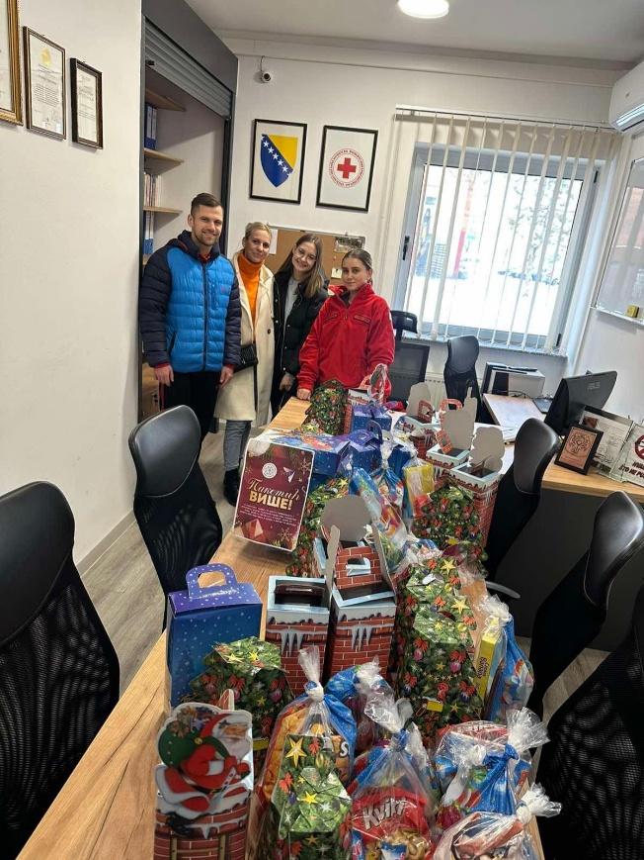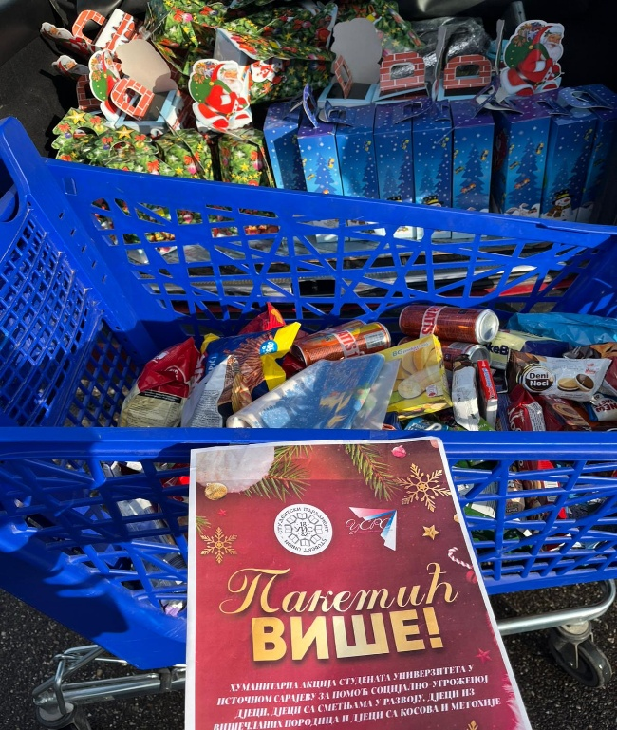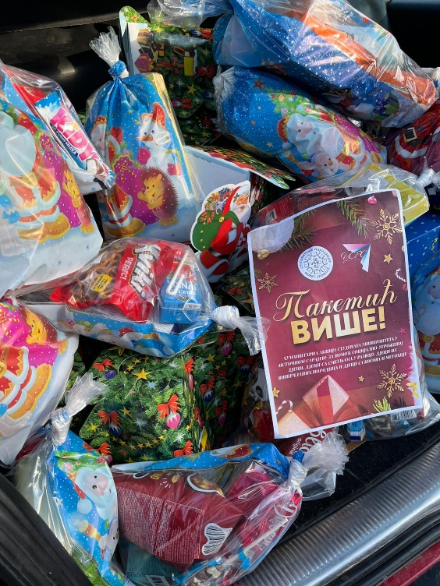 Naši studenti su pokazali veliko srce! Kroz humanitarnu akciju „Paketic Više“ prikupljen je novac za paketiće koji će obradovati mališane kojima je pomoć najpotrebnija. Hvala svima koji su se uključili i svojim doprinosima omogućili da još jedan osmijeh zasija!